РОССИЙСКАЯ ФЕДЕРАЦИЯ
ИРКУТСКАЯ ОБЛАСТЬ
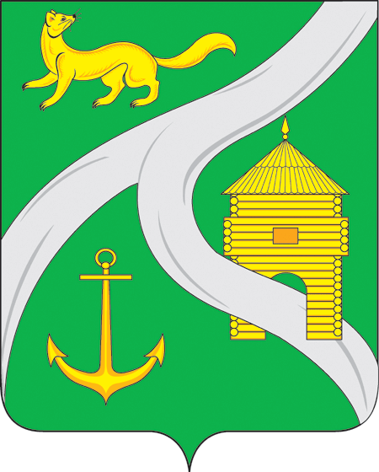
МУНИЦИПАЛЬНОЕ ОБРАЗОВАНИЕ
«ГОРОД УСТЬ-КУТ»
АДМИНИСТРАЦИЯ

ПОСТАНОВЛЕНИЕ

От_03.03.__2015г.№_253-п_

Об определении мест для использования
в качестве остановочных пунктов на
автобусных маршрутах междугородного
сообщения на территории муниципального
образования «город Усть-Кут»

В целях обеспечения доступности транспортных услуг для населения, руководствуясь ст.ст. 3, 6, 20 Федерального закона № 196 – ФЗ от 10.12.1995 г. «О безопасности дорожного движения», в соответствии с п. 7 ст. 14 Федерального закона от 06.10.2003 г. №131 – ФЗ «Об общих принципах организации местного самоуправления в Российской Федерации», на основании ст. 6,33,47 Устава Усть-Кутского муниципального образования (городского поселения)
ПОСТАНОВЛЯЮ:

1. Определить место для использования в качестве остановочного пункта на автобусных маршрутах междугородного сообщения на территории муниципального образования «город Усть-Кут» остановочный пункт «Восточный грузовой район» общественного пассажирского автомобильного транспорта осуществляющего перевозку пассажиров на регулярных муниципальных автобусных маршрутах.
2. Определить вышеуказанный остановочный пункт «Восточный грузовой район» в качестве начального и конечного пункта для автобусов осуществляющих перевозку пассажиров на автобусных маршрутах междугородного сообщения на территории муниципального образования «город Усть-Кут».
3. Перевозчикам, осуществляющим перевозку пассажиров по автобусным маршрутам междугородного сообщения на территории муниципального образования «город Усть-Кут», осуществлять посадку-высадку пассажиров в определённом данным постановлением месте -автобусная остановка «Восточный грузовой район».
4. Организаторам, осуществляющим перевозку пассажиров на автобусных маршрутах междугородного сообщения на территории муниципального образования «город Усть-Кут», информировать население о расписании движения автобусов, а также пунктах, порядке и реализации проездных билетов.
5. Настоящее постановление опубликовать (обнародовать) в газете «Диалог ТВ» и (или) на официальном сайте муниципального образования «город Усть-Кут» в информационно-телекоммуникационной сети «Интернет» www.admuskut.ru..
6. Контроль за исполнением настоящего постановления возложить на председателя комитета промышленности, транспорта, связи и потребительского рынка администрации Усть-Кутского муниципального образования (городского поселения) Метёнкину Г. Н.

Глава администрации муниципального
образования «город Усть-Кут» В. Г. Кривоносенко

Подготовил:
Главный специалист комитета ПТС и ПР
Администрации

«_____»_______________2015 г. И.П. Тихонов

Визы согласования:

Управляющий делами Администрации

«_____»_______________2015 г. А.И. Мохов

Главный специалист - юрист юридического отдела
Администрации

«______»_______________2015 г. Н.В. Рожкова

Рассылка:

Управляющий делами - 3 экз.
Комитет ПТС и ПР – 1 экз.
Автоколонна 1880, ОАО, транспортная компания -1экз.
г. Иркутск, Рабочего Штаба, E-mail: ak1880@mail.ru

